Devoir n°5: moteur asynchrone

On considère un moteur asynchrone triphasé à cage d'écureuil. Sa plaque signalétique est la suivante:

230/400 V 8,6/4,9 A 2,2kW 1420 tr.min⁻¹ η=0,80 cosφ=0,83

Les 3 parties A,B et C sont indépendantes.

A. Etude des caractéristiques du moteur (9 points)

- Donner la signification de « 230/400 V » présent sur la plaque signalétique.
- Le moteur étant alimenté par le réseau triphasé {230V/400V, 50Hz} EDF, quel couplage doit-on choisir pour les enroulements du stator ? Justifier.
- Représenter, sur la figure 1 du document réponse, les connexions permettant d'obtenir ce couplage.
- Quelle est la valeur de l'intensité du courant dans une phase du stator en régime nominal ?
- Donner la valeur de la fréquence de synchronisme notée N_{S}. Justifier votre réponse.
- Calculer le nombre de paires de pôles de ce moteur.
- A partir des données de la plaque signalétique, déterminer les valeurs de la puissance utile nominale P_{UN}, de la puissance absorbée nominale P_{AN} ainsi que celle notée P_{pertes} dues aux pertes de la machine.
- Citer les trois types de pertes dans un moteur.
- Calculer le moment du couple utile nominal T_{UN} et le glissement nominal g_{N}.

B. Réalisation d'un essai à vide (5 points)

On réalise un essai à vide du moteur à l'aide du réseau triphasé avec neutre. On mesure la puissance absorbée par le moteur, la valeur efficace d'une tension simple d'alimentation ainsi que la valeur de l'intensité d'un courant de ligne.

- Quelles pertes l'essai à vide du moteur asynchrone sert-il à mesurer ?
- Que vaut le glissement dans cet essai (justifier)?
- Que vaut le rendement du moteur dans cet essai (justifier)?
- Faire le schéma du montage, en précisant les positions des appareils de mesure.

C. Etude du moteur alimenté par un onduleur réalisant la condition U/f constante (6 pts)

On note U la valeur efficace de la tension composée d'alimentation du moteur et f sa fréquence.
N_{S} correspond à la fréquence de synchronisme exprimée en tr.min⁻¹.
N est la fréquence de rotation du moteur exprimée en tr.min⁻¹.
La partie utile de la caractéristique mécanique du moteur pour une tension U = 400V et une fréquence f=50 Hz est représentée sur la figure 2 du document réponse en annexe.
Le moment du couple résistant noté T_{R} est égale à 9,0 N.m et constant quelque soit la fréquence de rotation.

- Tracer sur le document réponse la caractéristique T_{R} = f(N). En déduire graphiquement le point de fonctionnement du groupe moteur + charge et préciser la fréquence de rotation du moteur.
- Calculer la nouvelle fréquence N_{S}' de synchronisme pour une fréquence de 30 Hz.
- Tracer, sur le document réponse, la partie utile de la caractéristique mécanique pour le fonctionnement à la fréquence de 30 Hz. En déduire la nouvelle fréquence de rotation N' du groupe (moteur+charge).
- Calculer la perte de vitesse dûe au glissement telle que ΔN = N_{S} – N. En déduire la fréquence minimale pour que le moteur puisse démarrer. Représenter cette caractéristique sur le document-réponse.
- Quelle est, dans ce cas, la valeur efficace de la tension de démarrage ?
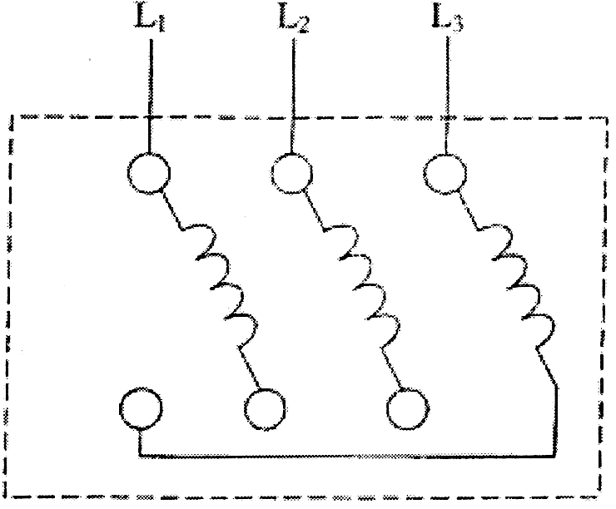
Document réponse (à remettre avec votre copie)

NOM, Prénom : ................................................................................................

figure 1 →

100
200
300
400
500
600
700
800
900
1000
1100
1200
1600
1500
1400
1300
0
0
1
2
3
4
17
16
15
14
13
12
11
10
9
8
7
5
6
N (tr/min)
Tu (N.m)
f = 50 Hz

figure 2

